Областная спартакиада муниципальных районов Самарской области по соревнованиям спортивных семей
22 июня 2019 г в г. Самаре в спортивном комплексе «Чайка» проходили соревнования муниципальных районов Самарской области среди спортивных семей. Команда м. р. Алексеевский заняла 7 место из 12 участвующих команд
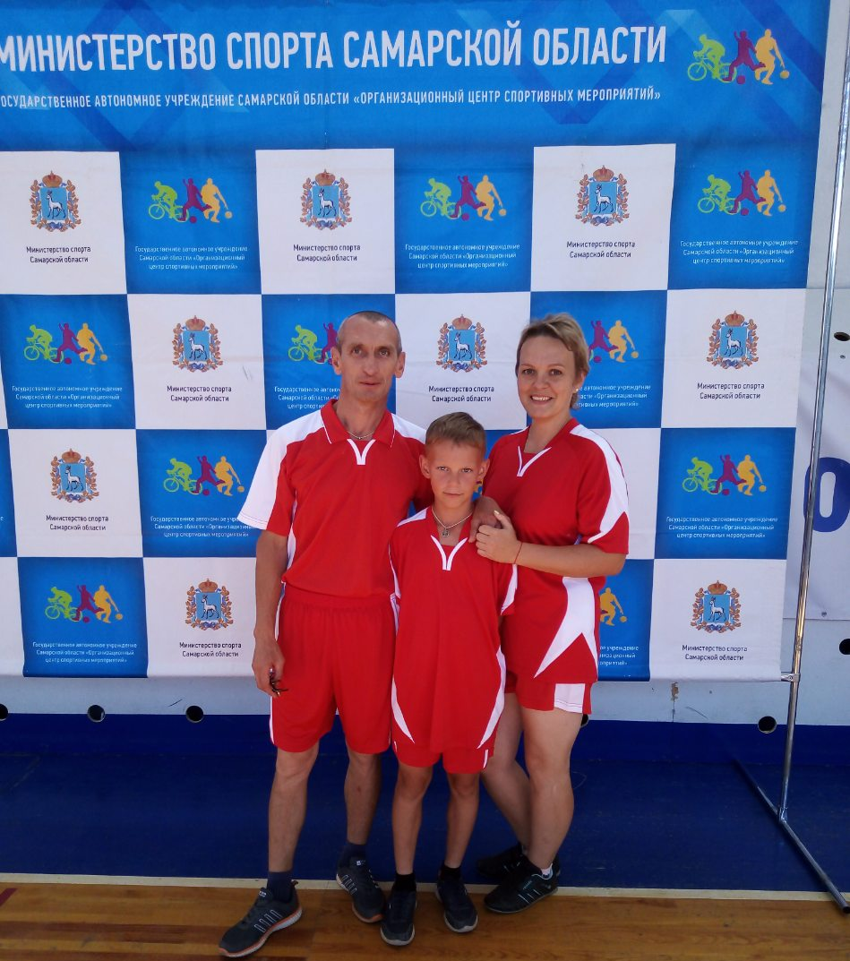
Участники соревнований среди спортивных семей: семья Петровых,
Петров А.Л ., Петрова Л. С., Карпов Иван.
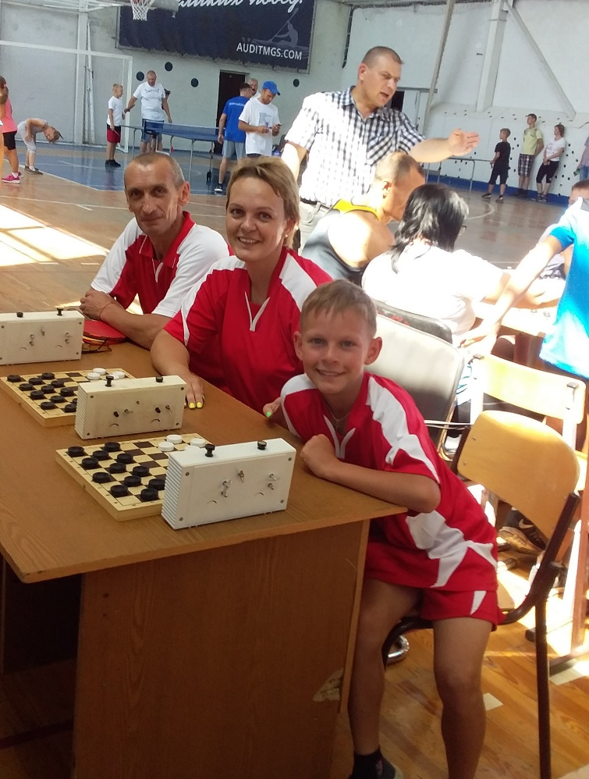
В соревнованиях по шашкам семья Петровых

